Анкета-заявка
на участие
в XII Всероссийский заочный конкурс учебных проектов
в образовательной области «Технология» имени М.И. Гуревича

1.Фамилия, имя, отчество автора проекта
Продан Габриела Руслановна

2. Фамилия, имя, отчество руководителя проекта
Сергеева Марина Владимировна

3. Тема проекта
«Волшебный мир Крючка и Спицы»

4.Адрес образовательной организации
Индекс 301288 область Тульская
поселок Шварцевский , улица Первомайская , дом 7
федеральный код города +7 48 754 телефон/факс 31255
e-mail автора prodan28@yandex.ru
e-mail руководителя mser.1967@ mail.ru

Дата заполнения: 8 мая 2019г.

Содержание
Введение..................................................................................3-6
1. Основная часть....................................................................7
1.1 История вязания................................................................7-10
1.2 Выбор материалов и инструментов................................10-12
1.3 Организация рабочего места...........................................13-14
1.4 Техника безопасности при выполнении проекта……..14-15
1.5 Основные элементы вязания...........................................15-16
1.6 Технология изготовления вязаной куклы......................16-23
2. Практическая часть
2.1. Проведение анкетирования……………………………24
2.2. Экологическая оценка изделий......................................24
2.3. Экономическая оценка изделий.....................................25
2.4. Реклама.............................................................................26
2.5. Мастер-класс «Зайчишка»……………………………..27-28
Заключение.............................................................................29
Источники и литература........................................................30

Введение

В последние годы вязание в нашей стране нашло широкое распространение, стало модным. Наша современная одежда проста, гармонична, удобна и легка и, как правило, однотипна. Когда в вашем гардеробе появится практичная, связанная спицами или крючком одежда, вы можете носить ее и в будни, и на отдыхе, и в торжественных случаях. Вязанные шаль, шарф, кофта, свитер, шляпа, кружевная отделка, пояс и другие предметы, дополняя ансамбль вашей одежды, сделают ее более интересной и привлекательной.
Для многих женщин увлечение вязанием не только возможность создать что-то новое, оригинальное, но нередко при современных, темпах жизни и нервных нагрузках, и потребность в беззаботном отдыхе, которому способствует равномерный ритм вязания.
Вязание — изготовление трикотажного полотна или готовых изделий из непрерывных нитей изгибанием их в петли, которые переплетаются между собой. Различают вязание ручное (крючком или спицами) и машинное (на трикотажных машинах).
Вязаные изделия и, особенно, игрушки стали чрезвычайно популярны в наши дни. Я думаю, что скоро практически не останется ни одного человека, который, услышав слово «амигуруми», будет пожимать плечами и задавать вопрос: «А что это?». А пока такой момент не настал, стоит пояснить, что «амигуруми» — это японский вид рукоделия. В результате на свет появляются из-под хлопотливых рук маленькие игрушки с характерными чертами. Это – прежде всего, вязаные игрушки крючком. Но, если зверушки или человечки (или вообще неживые предметы, которые наделены человеческими чертами) связаны на спицах, их все равно называют амигуруми.
Ребенок растет и развивается очень быстро. И многие задаются вопросом, как сделать так, чтобы в детстве вашего малыша сопровождали красочные, безопасные и полезные игрушки?
Можно, конечно купить. Сейчас в магазинах детских товаров огромнейший выбор игрушек на любой вкус и цвет. Но так ли они безвредны? Смогут ли они помочь в трудном деле развития и воспитания детей?
В последнее время появились куклы и другие предметы для детской игры с агрессивной направленностью. Такие игрушки вряд ли смогут научить малыша чему-то хорошему. Покупая такие игрушки, не стоит идти на поводу у ребенка, лучше остановиться и призадуматься, а так ли они полезны…
Актуальность моей работы заключается в следующем: игрушка – это древнейшее изобретение человечества. Она должна нести радость, воспитывать ребенка, учить его правильно вести себя в обществе, развивать его воображение. Если вы хотите, чтобы ваш малыш стал достойным членом общества, сотворите для него вязаную игрушку.
Вязаными игрушками можно не только играть. Их дарят в качестве сувениров, украшают ими интерьер дома, используют в качестве брелков на сотовых телефонах и сумках. И, что самое главное, они всегда «живые», так как созданы вручную мастерами, любящими свое дело.
Преимущество мягких вязаных игрушек:
- Игрушка безопасна. Вязаные крючком и на спицах игрушки не приносят никакого вреда. Все детали и элементы сшиты крепко нитками. В игрушках нет острых и колющих элементов.
- Экологически чистые. Нитки для игрушек берут натуральные. Из хлопчатобумажных ниток изготавливают изделия, предназначенных самым маленьким деткам. А из шерстяных и акриловых ниток можно использовать для создания «более взрослых» игрушек. Сейчас в продаже есть нитки, которые не вызывают аллергии. Поэтому дети, у которых наблюдаются аллергические реакции, могут заниматься вязаными игрушками. Наполнители для этих игрушек также не представляют угрозу для маленьких и взрослых членов семьи.
- Игрушки легкие. Вязаные игрушки совсем нетяжелые. Ведь для набивки таких изделий применяют практически ничего не весящие материалы (синтепон, синтепух, холлофайбер). Можно быть совершенно спокойными за своих детей – травмы от нечаянного удара такими игрушками не будет.
- Пластичность. Так как вязаные игрушки приятны на ощупь, они легко могут принимать любую форму, очень тактильны, с легкостью трансформируются в детских руках.
- Возможность чистки. Связанные игрушки для детей легко стираются, их можно почистить, быстро сохнут. Такие игрушки можно постирать в стиральной машине, не опасаясь за сохранность.
- Энергетически заряженные. Все мы знаем, что при ручном изготовлении изделий, вязальщица вкладывает в игрушку частичку своей души. Эту энергию почувствуют не только дети и предпочтут выбрать именно вручную связанную игрушку из большого ассортимента предлагаемых.
Почему стоит вязать?
Доктор Герберт Бенсон, который считается первопроходцем в области терапии через сознание, говорит, что повторяющиеся монотонные действия в процессе вязания могут вызвать расслабленное состояние, которое ассоциируется с медитацией и йогой. Как только человек разовьет базовые навыки, вязание спицами и крючком может помочь снизить частоту сердечных сокращений и давление, понизить в крови уровень гормона стресса — кортизола. В отличие от медитации, вязание позволяет получить полезные продукты, которые могут повысить самооценку. Специалисты говорят, что очень хорошо также фотографировать особенно удачные работы и хранить их в телефоне — при необходимости они помогут повысить настроение.
Цель: обучиться основам вязания и попробовать создать вязаное изделие (кукла- амигуруми)
Для достижения цели работы я поставила следующие задачи:
1. Найти и изучить литературу по данной теме.
2. Изучить историю вязания.
3. Провести исследования в потребности изделия.
4. Освоить основные приемы вязания крючком.
5. Совершенствовать технологические приёмы, осваивая более сложные.
6. Разработать документацию по изготовлению изделий.
7. Проанализировать проделанную работу.
Гипотеза: если вязание это модно, то этот вид деятельности является востребованным
Объект: вязаные игрушки
Предмет: технология изготовления вязаных игрушек
Методы исследования: теоретический (наблюдение, анализ), практический (эксперимент, сравнение)

1.Основная часть
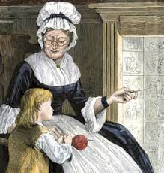
1.1. История вязания
Вещи и полотна, создаваемые из пряжи, называются вязанием.
Дата рождения вязания теряется в глубине истории. Сейчас ученые стараются доказать, что еще задолго до нашей эры люди уже владели техникой вязания. И вязали сначала без каких-либо специальных приспособлений, а просто на пальцах.
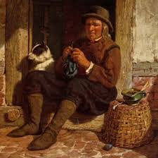
Вспомним легенды Древней Греции. Афина Паллада, как известно, была одной из наиболее почитаемых богинь. Она давала людям мудрость и знания, учила их искусствам и ремеслам. Вязаные вещи были обнаружены и датированы III веком нашей эры. Пока самая древняя вязаная вещь – декоративный вязаный пояс с птицей колибри – найдена в Перу. Сложность рисунка, тонкость исполнения и расцветки свидетельствуют о высокой технике вязания. Оригинал является экспонатом Текстильной галереи Института Искусств в Детройте.
В египетских гробницах найдены экземпляры вещей IV-Vвв.н.э. одна находка – детский носок из шерсти – связана очень оригинально. В Европе вязание известно с XIII века нашей эры – это подтверждает небезызвестная находка в одном из монастырей Испании. Там были найдены вязаные вещи очень тонкой работы, они напоминали трикотажные – настолько там были мелкие и очень плотно посаженные друг к другу петли. Ручное изготовление вязаных чулок вскоре было организовано в цехи.
В XVI веке вязание уже известно во всех странах Европы. Этим ремеслом занимались целыми семьями. Вязание стало настолько популярно, что привело к возникновению новых способов цветового вязания.
Интересно, что вязание было вначале сугубо мужским ремеслом и мужчины боролись с женской конкуренцией даже специальными договорами. Так, пражские чулочники в 1612 г. Постановили, что под страхом денежного взыскания не примут на работу ни одной женщины. Лишь позднее, когда вязание широко распространилось, им стали заниматься женщины.
В 1589 году был изобретен первый вязальный станок, что символизировало начало эры массового выпуска вязаных изделий. Это изобретение довольно быстро переняли во Франции. Но развитие в этом направлении шло очень медленно, и только в XIX в. Трикотажное производство механизируется. Однако им не удалось вытеснить ручное вязание и вещи, сделанные вручную, ценились гораздо выше и больше.
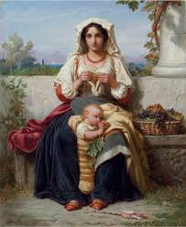
Развитие НТП в XX веке позволило познакомиться с техникой вязания практически каждой женщине. Создавались целые бригады, в которых вязаные вещи отправлялись солдатам армии и флота.
Ручное вязание до сих пор не утратило своей популярности. Так древнее ремесло, которым занималась, в основном, знать, стало модным и популярным видом декоративного искусства.
Вязание на спицах.
Историки склоняются к тому, что вероятнее всего изначально было известно лишь вязание на спицах, а крючок появился несколько позже. Причем, сначала была известна только лицевая петля, а изнаночная появилась уже потом, в эпоху позднего средневековья. Большинство узоров, выполняемых при вязании на спицах, и вовсе появилось лишь в начале XX века одновременно с широким распространением этого вида рукоделия. Рассмотрим основные аксессуары и приемы вязания, характерные для него.
Будет правильно, если поговорить о спицах. Даже имея хорошую качественную пряжу, но используя в работе неудобные спицы. Вы не получите удовольствия от вязания, да и внешний вид изделия окажется не на высоком уровне.
Спицы могут быть сделаны из самых разных материалов: алюминия, пластмассы, стали, древесины. Есть спицы с открытыми концами, с закрытыми концами, соединенные леской – круговые. Спицы различают по номерам – они бывают тонкими, средними и толстыми. При вязании нужно следить, чтобы нить легко двигалась по поверхности спицы и не цеплялась, то есть была гладкой. Концы не должны быть слишком острыми, или слишком тупыми. Изделие можно вязать на двух и более спицах. Это зависит от сложности и способа изготовления изделия.
При помощи спиц и ниток выполняют петли. Основными считаются лицевые, изнаночные петли, накиды, кромочные и др. Спица с набранными петлями должна быть в левой руке, а свободная спица – в правой. Рабочая нить должна лежать на указательном пальце левой руки и придерживается средним и указательным пальцами. Вязание заключается в том, что набранные на спицы петли каждом ряду переносят с левой спицы на правую, с провязыванием их нитью от клубка.
На спицах вяжут грубые изделия, носки, шарфы и белье. Вместе с тем, существуют ажурное и узорчатое вязание, которое придает изделию воздушность необычайную легкость. На спицах изготавливают одежду, салфетки, декоративные вещи, сувениры, игрушки.

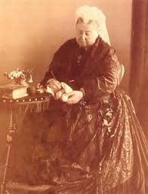
Вязание крючком
Вязание крючком, или тамбуром, принято было говорить в старину, - одно из занимательных рукоделий, которое невозможно повторить с помощью станка или машинки. Изделия, вязанные крючком, начали свое распространение еще в XVI веке, а через 3 столетия мастерицы-вязальщицы научились создавать при помощи этой техники настоящие произведения искусства, некоторые экземпляры которых попали в музеи. Они представляли собой кружево, скатерти, различные зонтики от солнца и шляпки, перчатки. Первые вязальные крючки больше имели сходство с выгнутыми иглами, а крючки, которыми пользовались знатные дамы, богато украшались драгоценными камнями.
При вязании крючком необходимы две вещи – сам крючок и пряжа. Если при вязании используют основной инструмент – крючок в единственном числе, то петли, которые можно выполнить при помощи этого крючка поражают разнообразием. Основные петли в данном виде рукоделия воздушные петли, столбики без накида, полустолбик с накидом. Из этих петель получаются очень изысканные изделия.
В настоящее время вязание крючком не ограничивается только изготовлением аксессуаров, как это было в XIX веке. Этот вид рукоделия широко применяется при изготовлении одежды, в частности, вещей для девочек и женщин, игрушек. Юбки, платья, кардиганы, жакеты, пончо – все это может быть связано при помощи крючка и выглядеть ничуть не хуже, чем вещи, выпускаемые с фабрик и швейных цехов.

1.2. Выбор инструментов и материалов.
Как говорилось ранее, для вязания крючком основным инструментом является крючок. Крючки, во-первых, различают по номерам. Номер крючка – это его диаметр в миллиметрах; например диаметр крючка №2 равен 2 мм. Чем толще нить, тем больше должен быть номер крючка.
Есть короткие и специальные крючки. Последние – они длиннее обычных на 150-200мм. С помощью таких спиц получают тунисское вязание. Узоры его оригинальны и красивы.
Крючки изготавливают из различных материалов: металла, древесины, кости, пластмассы. Наиболее прочен крючок из металла. Состоит крючок из стержня, головки и бородки.
При покупке крючка в магазине обратите внимание на форму его головки. Она должна быть не слишком острой, но и не круглой, чтобы хорошо прокалывать вязание. Бородка крючка должна хорошо удерживать захваченную нить и не рвать ее.
Для вязания понадобятся и потребуются: ножницы, линейка для построения выкроек, штопальная иголка с длинным ушком для сшивания деталей изделия, швейные булавки, сантиметровая лента, булавка для временного переснимания петель.
Разнообразие ниток, из которых вяжут чудесные изделия огромно. Нитки бывают ручного и машинного прядения. Если нитку раскрутить, то можно увидеть, что она состоит из волокон. Волокна растительного происхождения вырабатываются из хлопка, льна и др. Волокна животного происхождения получают из коконов тутового шелкопряда и шерсти овец, коз, кроликов, верблюдов. Опытные мастерицы считают, что лучшие нитки для вязания – шерстяные и х/б.
Пряжу можно купить в магазине в клубках и мотках. На этикетках дается вся информация. Важно знать не только вид пряжи, но и основные свойства материала: толщину, длину, крутку, ровность, упругость, прочность. Из сильно скрученных ниток изделие получается жестким, неэластичным, плохо сохраняет тепло. Изделия для детей и игрушки вяжут из мягкой и нежной пряжи.
Для вязания необходимо применять ровную, однородную и прочную пряжу. Неодинаковая толщина нити отрицательно скажется на внешнем виде изделия и его качестве.
Тонкую пряжу используют для изготовления тонких изделий машинной вязки. Летние изделия, салфетки вяжут из хлопчатобумажных и льняных ниток. Для зимних, спортивных изделий, для ручного вязания игрушек берут более толстую пряжу. Нитки, которые продают в клубочках, - ирис, ромашка, снежинка – для изготовления игрушек-амигуруми не стоит использовать. Они предназначены для вязания легких ажурных вещей.

1.3. Организация рабочего места
•Прежде чем садиться за работу, подумайте, где вы сможете обустроить себе удобное рабочее место для вязания.
•При работе с вязанием, очень важно, чтобы ваше место хорошо освещалось. Для этого источник света должен находиться с левой стороны от вас.
•Старайтесь сидеть прямо, корпусом касаясь спинки стула. Сохраняйте при этом расстояние от работы до глаз на уровне 30-40 см. Это поможет вам избежать попадания в глаза частичек шерсти при вязании и сохранит ваши глаза от близорукости.
- Чтобы вообще связанное изделие и нить всегда оставались чистыми, перед началом работы всегда мойте руки.
- Держите клубок или моток ниток во время вязания в клубочнице - это может быть коробка или корзинка. Располагать ее следует на полу слева от себя.
- По окончании работы все инструменты надо убирать в рабочую коробку. Концы спиц или крючок следует вколоть в клубок и вместе с неоконченной работой положить в полиэтиленовый пакетики тканевый мешочек, который хранят в шкафу на полке и т.д.
- Если вязание утомляет, следует проверить, насколько расслабленно вы сидите. Небольшая скамейка для ног поможет вам сидеть удобнее.
Предлагаю вам несколько упражнений, разработанных для тех, кто занимается рукоделием:

Гимнастические упражнения для пальцев:
1. Несколько секунд необходимо перебирать пальцами обеих рук по какой-либо поверхности как бы играя на клавиатуре фортепиано.
2. Необходимо поднять руки вверх и потянуться. Затем обеими руками выполнить воображаемое движение выкручивания лампочки из патрона.
3. Нужно прижать ладони друг к другу, при этом руки сгибаются в локтях. Выполняя поворотные движения ладонями вверх-вниз, направлять их вдоль туловища. Такое упражнение будет положительным для суставов рук.
4. Держите руки в прежнем положении, и широко разводите и снова смыкаете пальцы.
5. Нужно согнуть руки в локтях и сцепить пальцы в замок. А затем постараться разомкнуть их с силой.
1.4. Техника безопасности при вязании
Рассмотрим основные правила техники безопасности при вязании:
-крючки, спицы и другие приспособления должны хорошо отшлифовываться, их нужно хранить в специальных пеналах;
-если рядом сидит человек, нельзя делать резкого движения крючком в его сторону;
-запрещено использование ржавых иголок и булавок. Их нужно хранить в коробке с крышкой;
-передавать ножницы нужно кольцами вперед, они должны лежать с сомкнутыми лезвиями;
-проводить влажно – тепловую обработку изделия нужно на спец. оборудованном столе хорошим утюгом, или на гладильной доске;
-вредно вязать лежа, портиться зрение;
-нужно стараться работать не больше двух часов, с перерывами, нельзя работать несколько часов подряд;
-постарайтесь, чтобы движения руки были плавными, не спешите, тогда ваша работа получится красивой и ровной;
-нельзя вязать, когда в комнате полутемно, плохое освещение, возле телевизора. Свет должен падать слева, лучше всего вязать днем;
-садитесь как вам удобно, нужно чтобы тело при вязании находилось в правильном положении, так вы будете отдыхать за работой;
Опасности при работе:
-можно повредить себе пальцы иголкой, спицей, булавкой, ножницами;
-можете получить травму глаз.
Что нужно делать перед началом работы:
-нужно хранить рукоделие в спец. шкатулке, или сумке;
-иглы и булавки должны находиться в игольнице;
-не носите с собой большое кол-во иголочек и булавочек.
Что нужно делать во время работы:
-нужно бережно относиться к инструментам и к своей работе;
-нельзя вкалывать в одежду иголки, булавки, брать их в рот;
-для вышивания необходимо вдевать нитку в иголочку не длиннее локтя;
-когда подошло время перерыва, нужно вколоть иголочки и булавочки в игольницу, сомкнуть на ножницах лезвие и положить их на стол;
-передавать ножницы можно только с сомкнутыми лезвиями;
-нужно следить за ножницами, чтобы они не упали на пол;
-нельзя перекусывать ниточку зубами или отрывать руками;
-запрещено размахивать спицами, ножницами и крючками.

1.5. Процесс выполнения элементов вязания
Воздушная петля, столбик без накида и столбик с накидом – основные элементы вязания крючком. Другие элементы — их производные. Узоры вязания состоят из разных сочетаний воздушных петель и столбиков.
Полустолбик. Применяется при вязании края изделия, чтобы он был ровным и плотным, и при соединении фигур. Вяжут его так: вводят крючок в петлю предыдущего ряда или во 2-ю петлю после цепочки, захватывают крючком рабочую нитку и протягивают ее непосредственно через петлю ряда (цепочки) и петлю, лежащую на крючке.
Столбик без накида. Вводят крючок в петлю предыдущего ряда или цепочки (тогда во 2-ю петлю, не считая петли на крючке), захватывают нитку и вытягивают петлю. На крючке образовались 2 петли. Снова захватывают нитку и протягивают ее через 2 петли, лежащие на крючке.
Столбик с накидом. Делают накид на крючок, вводят крючок в петлю предыдущего ряда или цепочки (тогда в 3-ю петлю от крючка, не считая петли на крючке), захватывают нитку и вытягивают петлю до уровня петли, лежащей на крючке. На крючке образовались 3 петли (петля, накид, петля). Затем захватывают нитку и протягивают ее через 2 первые нетли на крючке (петля и накид), снова захватывают нитку и протягивают ее через 2 последние петли на крючке.
Столбик с двумя накидами. Делают два накида на крючок, вводят крючок в петлю предыдущего ряда (или 4-ю петлю цепочки), захватывают нитку и протягивают петлю. На крючке образовались 4 петли. Захватывают нитку и протягивают ее через 2 первые петли, лежащие на крючке, снова захватывают нитку в протягивают ее через следующие 2 петли на крючке, еще раз захватывают нитку и протягивают нитку через 2 последние петли на крючке. Но игрушки амигуруми состоят еще из других видов петель. С помощь прибавок и убавлений игрушкам придают форму: круглую, овальную или
какую-либо сложную. Их важно вязать правильно.
Провязывая прибавку, нужно связать два СБН в одну петлю. Так мы увеличиваем количество петель.
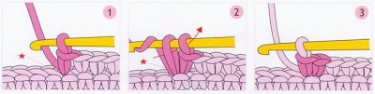
Провязывая тройную прибавку, необходимо связать три СБН в одну петлю. Так мы увеличиваем количество петель с одной до трех.
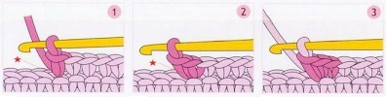
Когда вяжем убавку, начинаем как обычный столбик без накида – нить захватывают и протягивают ее через следующую петлю (две нити на крючке - 1), потом захватываем еще нить в следующей петле (три нити на крючке - 2). Через все три петли протягивают основную нить - (3). Таким образом, объединяем две петли.
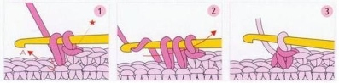
Таким же способом можно выполнить убавление из трех петель.
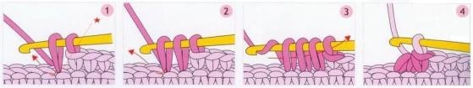

1.6. Технология изготовления вязаной куклы
Условные обозначения:
Сбн - столбик без накида Уб - убавка
Ка - кольцо амигуруми Пр - прибавка
(_) - сколько столбиков в этом ряду
Вязание начинается с ног куклы :
- 6 СБН в Ка
- 6 Пр (12)
- 1 СБН Пр (18)
- Пр 8 СБН Пр 8 СБН(20)
5 - 7 (20)
8-21 меняем цвет (20)
22-23 меняем цвет (20)
Оставляем петельку, а ниточку обрезаем.
Плотно набиваем ножку наполнителем.
Вторую ножку вяжем аналогично.
После провязывания второй ножки ниточку не обрезаем, а продолжаем вязание!

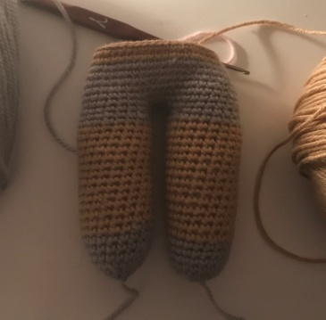
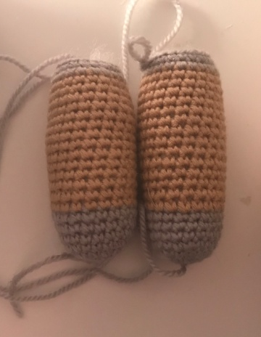
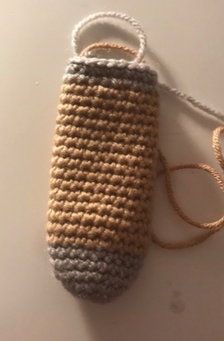

Тело:
- Набираем на крючек 4 вп и сбн соединяем ножки. Продолжаем вязание по кругу (48)
2-5ряд (48) по ходу вязания набиваем наполнителем
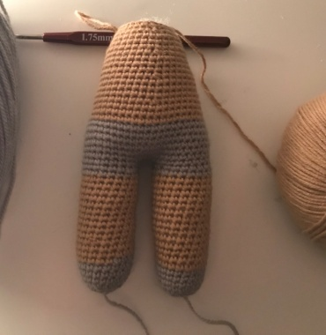
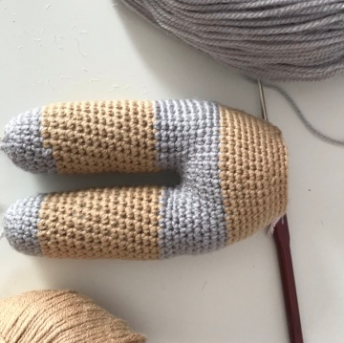
6 ряд 10 СБН уб 22 СБН уб (46)
7 ряд 9 СБН уб 21 СБН уб (44)
8 ряд поменять цвет (44)
9 ряд 8 СБН уб 20 СБН уб (42)
10 ряд (42)
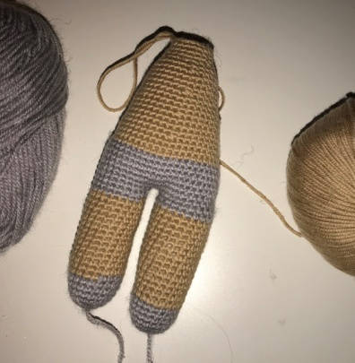
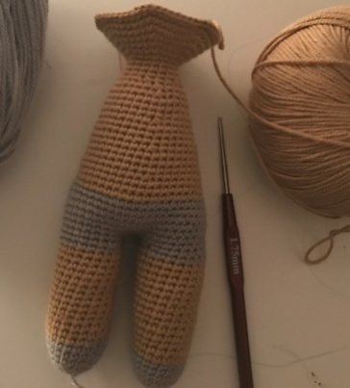
11 ряд 19 СБН уб 19 СБН уб (40)
12 ряд (40)
13 ряд 10 СБН уб 18 СБН уб (38)
14 ряд (38)
15 ряд 18 СБН уб 18 СБН уб (36)
16 ряд (36)
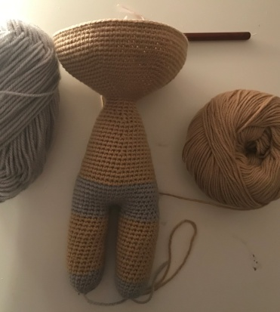
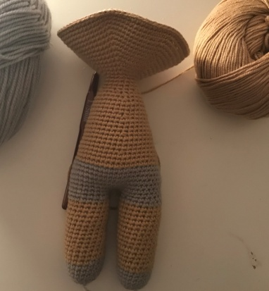
17 ряд 9 СБН уб 17 СБН уб (34)
18 ряд (34)
19 ряд 17 СБН уб 17 СБН уб (32)
20 ряд (32)
21 ряд 8 СБН уб 16 СБН уб (30)
22 ряд (30)
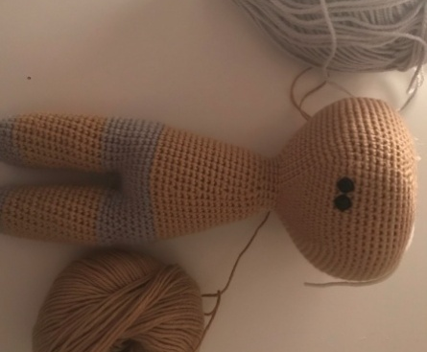
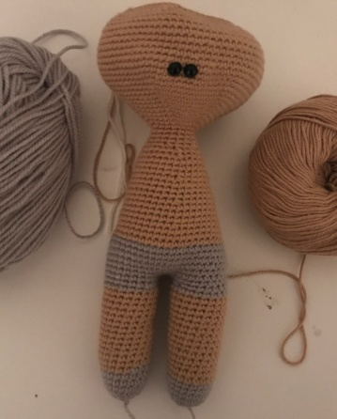
23 ряд 16 СБН уб 16 СБН уб (28)
24 ряд 7 СБН уб 8 СБН уб 7 СБН
уб 6 СБН уб (24)
25 ряд 2 СБН уб 6 раз (18)
26-29 ряд (18) для шеи

Голова:
1 2 сбн пр 6 раз (24)
2 3 сбн пр 6 раз (30)
3 4 сбн пр 6 раз (36)
4 5 сбн пр 6 раз (42)
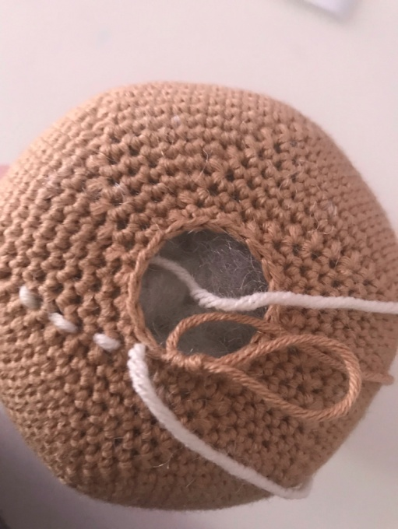
5 6 сбн пр 6 раз (48)
6 7 сбн пр 6 раз (54)
7 8 сбн пр 6 раз (60)
8 9 сбн пр 6 раз (66)
9 10 сбн пр 6 раз (72)
10 11 сбн пр 6 раз (78)
11 12 сбн пр 6 раз (84)
12-21 (84)
22 12 сбн уб 6 раз (78)
23 11 сбн уб 6 раз (72)
24 10 сбн уб 6 раз (66)
25 9 сбн уб 6 раз (60)
26 8 сбн уб 6 раз (54)
27 7 сбн уб 6 раз (48)
28 6 сбн уб 6 раз (42)
29 5 сбн уб 6 раз (36)
30 4 сбн уб 6 раз (30)
31 3 сбн уб 6 раз (24)
32 2 сбн уб 6 раз (18)

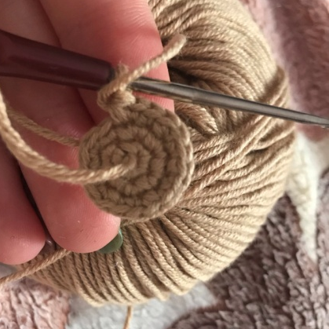
Руки:
1 6 сбн с ка
2 6 при (12)
3 1 сбн пр (18)
4-5 (18)
6 уб 16 сбн (17)
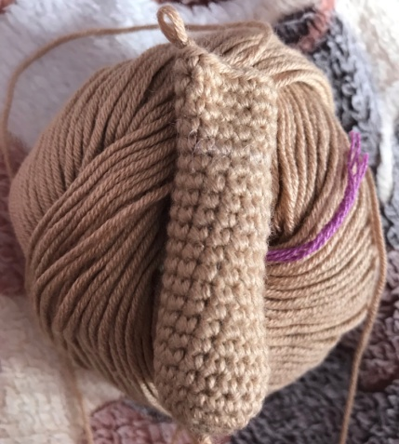
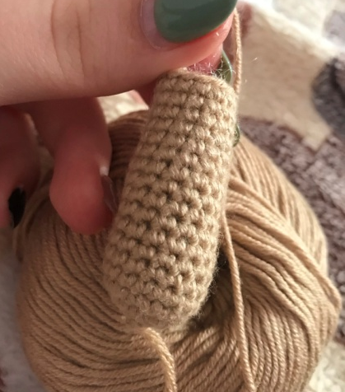
7 уб 15 сбн (16)
8 уб 14 сбн (15)
9 уб 13 сбн (14)
10-22 (14)
23 7 уб (7)
Стягиваем отверстие при помощи иголки

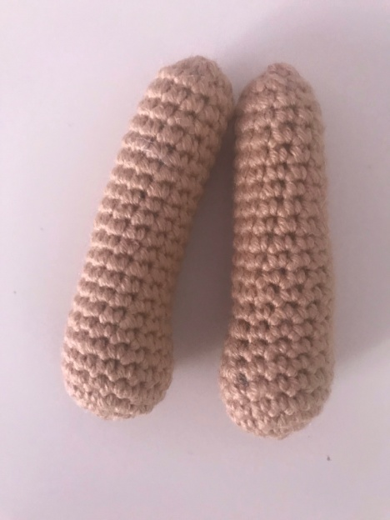
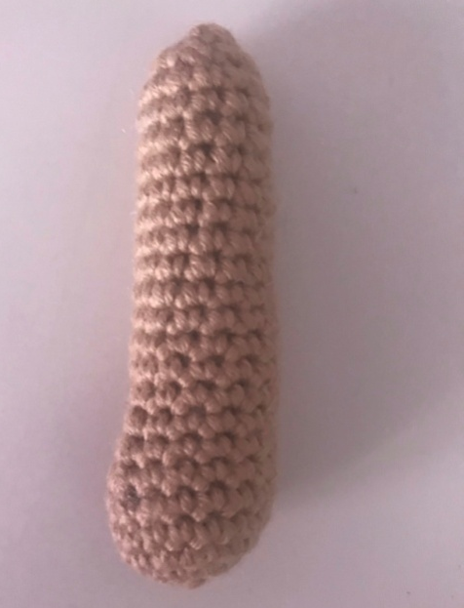
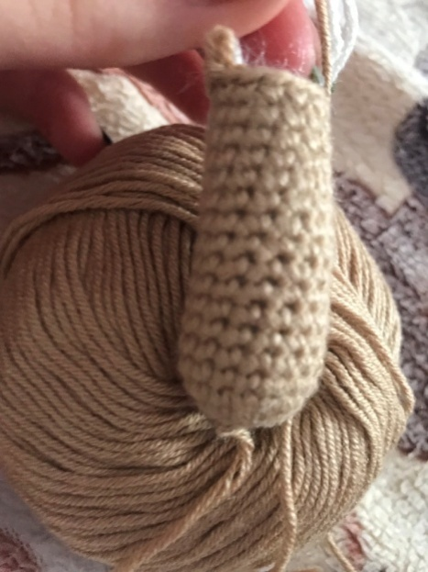
Детали рук пришиваем к телу по разметкам потайным столбиком. Закрепляется узелком.

Пришиваем волосы:
- Нам понадобятся специальные волосы для кукол трессы, иголка с широким ушком, нить в цвет тресс и булавки.
- Пришивать волосы мы начинаем от того места где мы делали убавки.
3 Первым делом для первого круга нужно нарезать определённый размер трессы.
4 Далее этот кусочек нужно приколоть булавками к голове куклы по первому ряду с убавками.
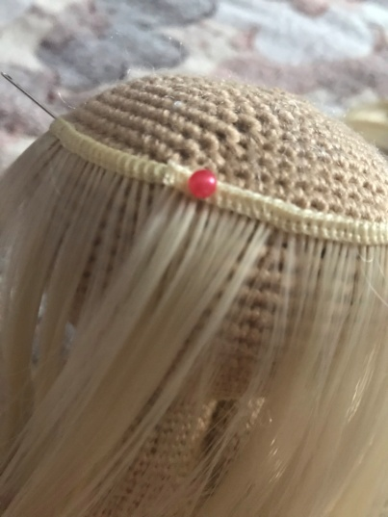
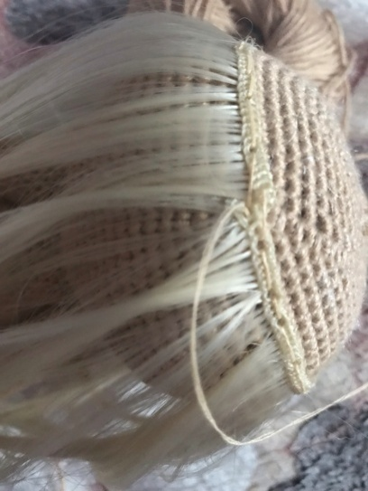
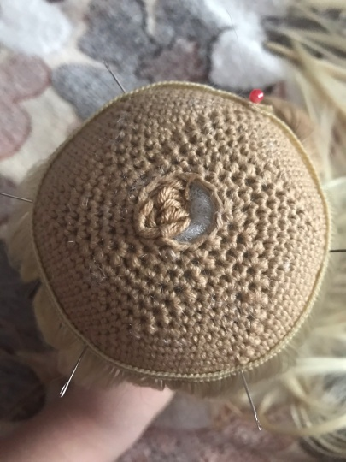
5 Берем нитки с иголкой и начинаем пришивать трессы швом назад иголкой. По ходу снимая ненужные булавки.
6 Потом отступая 2 рада пришиваем второй круг тресс, если хотите сделать волосы пышнее, то круги нужно пришивать без отступа , но тогда следует купить 2 метра тресс.
На 1 метр тресс получается 4 круга .
7 Оставшийся кусочек сворачиваем спиралью и заклеиваем горячим клеем.
8 Получившийся хвостик мы засовываем в отверстие, которое у нас осталось на голове куклы.
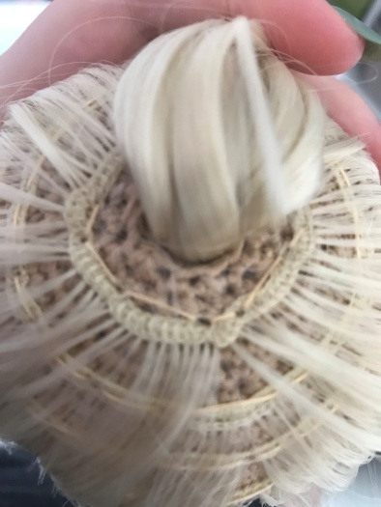
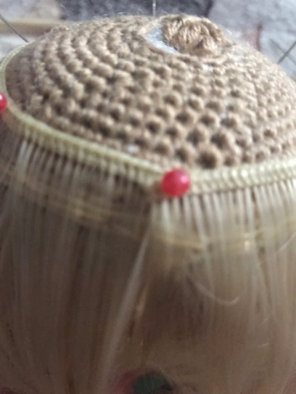
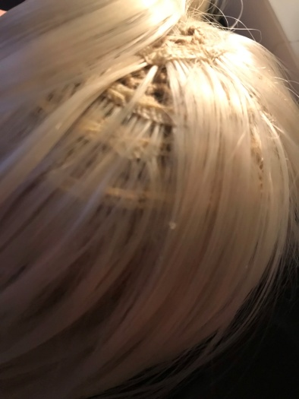
9 Затем отверстие стягиваем иголкой, и замечательные волосы куклы готовы!
Для своей куклы можно выбрать любой образ и одеть, как вам захочется. Я же выбрала одежду, связанную на спицах. Посмотрите, что у меня получилось!

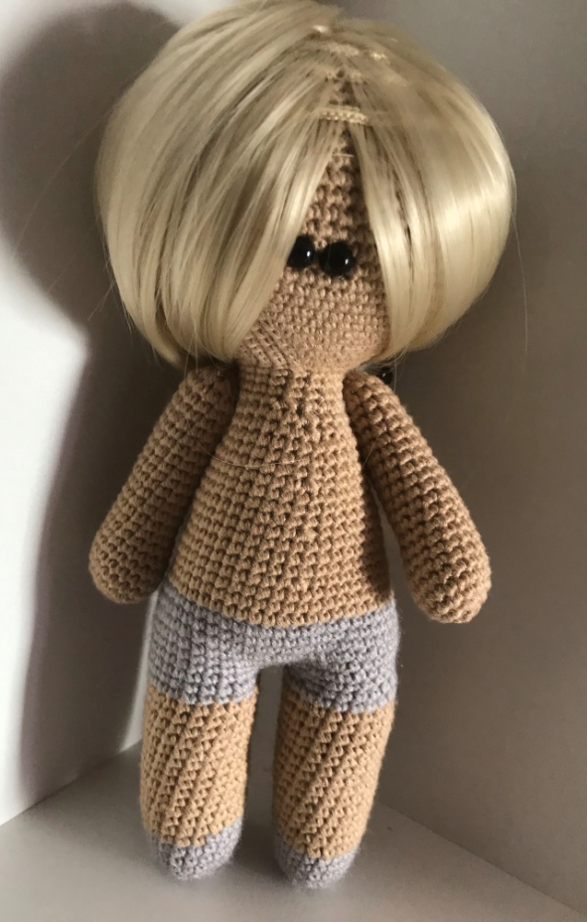
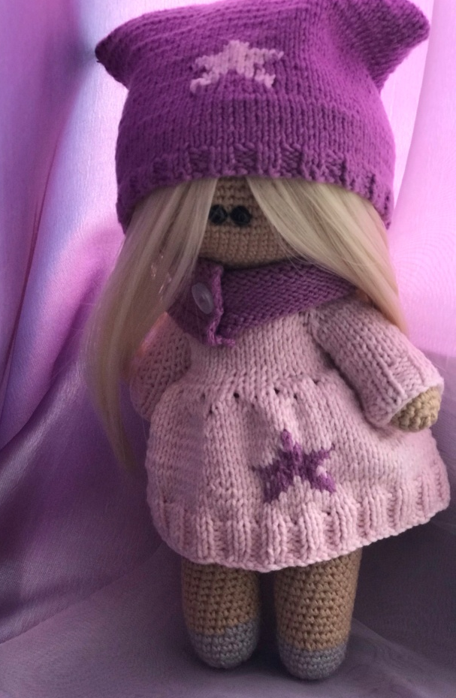

2. Практическая часть
2.1. Проведение анкетирования.
Познакомившись с историей вязания, способами и основными технологическими операциями по вывязыванию кукол амигуруми, я связала несколько поделок, освоив уроки вязания крючком и спицами. Так как после операции, у меня было время на реабилитацию. Выполнив основные школьные задания, я приступала к новому моему увлечению – вязанию. Вязаных кукол у меня получилось несколько. Я их выставила на «суд» своим родным, близким, подругам, одноклассникам. По отзывам, я поняла, что мои игрушки имеют успех, повышают настроение, мое мастерство растет от одной куклы к другой, и время проходит с пользой для меня.
Я провела небольшое исследование. В нем приняли мои родные, одноклассники, учителя (всего 10 человек). Я сделала несколько выводов в виде таблицы, диаграммы.
Нравятся ли вам мои игрушки по эстетической оценке. Таблица 1.
Балл | 1 | 2 | 3 | 4 | 5 | 6 | 7 | 8 | 9 | 10
10
9
5
Вывод: Мои работы всем понравились.

«Паучок» Диаграмма
А - Эстетическое восприятие - внешний вид
Б – Актуальность модели
В – Экологичность
Г – Качество
Д – Размер
Е - Практичность изделия (сложность изготовления)
Ж - Своеобразие, индивидуальность
З - Стоимость

Вывод: Из диаграммы видно, что работы имеют хорошие показатели.
2.2. Экологическая оценка изделия
Связанные мною изделия не принесут вреда окружающей среде. В работе я использовала натуральные нитки (хлопок, шерсть) и смесовые – шерсть с акрилом, которые не оказывают вредного влияния на окружающую среду и не вызывают аллергических реакций у детишек.
Вывод: я могу добиться поставленной цели и изготовить тактильную мягкую игрушку.

2.3. Экономическая оценка изделий
Кукла
Наименование | Количество | Стоимость
Пряжа ( gazzal Baby Cotton) | 1 шт | 90 руб
Пряжа ( YarnArt Jeans) | 1 шт | 70 руб
Трессы | 1 шт | 101 руб
Глазки | 2 шт | 20 руб
Горячий клей | 1 шт | 30 руб
Пуговицы | 2 шт | 40 руб
Итого: |  | 351 руб
на изготовление куклы понадобилось следующие затраты:
Расчёт материальных затрат : Ц1=351 руб .

Расчет износа инструментов и приспособлений
Наименование | Количество | Цена (руб.) | Стоимость
Игла | 1 шт | 5 | 0,5
Крючок | 1 шт | 35 руб | 3,5
 |  | Итого: | 4руб.
Расчет амортизации
Наименование | Количество | Балансовая стоимость | Срок службы | Стоимость с учетом износа
Утюг | 1 шт | 1200 руб | 10 | 10 руб

В материальные затраты входит также расчёт электроэнергии.
Освещение, утюг: 15 руб.

Расчет себестоимости
№п/п | Статья затрат | Сумма(руб.)
1. | Сырьё, основное и вспомогательные материалы | 351руб
2. | Износ инструментов и приспособлений | 4 руб
3. | Амортизация оборудования | 10 руб.
4 | Расход электроэнергии | 15 руб.
 | Итог: | 380 руб.

Аналогичное изделие на рынке стоит: 700-900 руб. Экономия составила 320-520 руб.
Вывод: мое изделие гораздо дешевле.

  - Реклама
Дорогие друзья! Весенний сезон моды диктует нам новые правила стиля. Представляю вашему вниманию ручную работу - экологически чистую игрушку, которая не только украсит любой уголок вашего дома, но и придаст настроения в самый хмурый день, подарит массу приятных ощущений, успокоит и придаст душевного равновесия. Такую игрушку можно подарить родным и близким. Я уверена, что такому подарку никто не останется равнодушным.

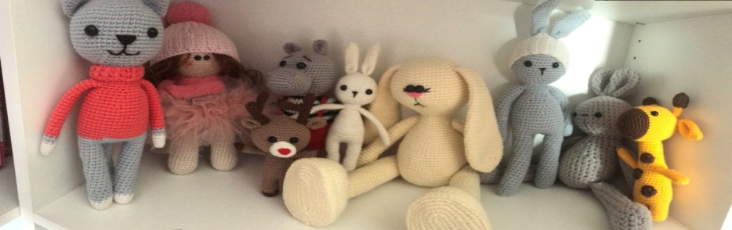

  - Мастер-класс «Зайчишка»
№ | Этапы работы | Фото
1. | Вывязываем ушки Зайчишки (2 детали)
2. | Конец оставляем длинный  Сложить ушко 2 раза попалам и прошить
3. | Вывязывание головы по схеме.  Оставляем нить для  пришивания.
4. | Голову оформляем,  пришиваем ушки и наполняем холофайбером | 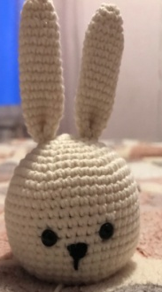
5. | Вязание ручек | 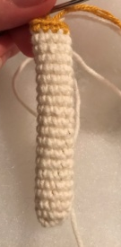
6. | Руки наполнителем не  набиваем.
7. | Вязание ножек.
8 | Вывязывание туловища | 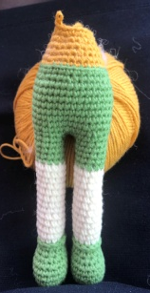  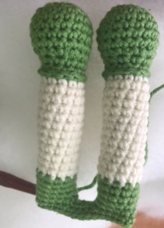
9 | Соединяем туловище и голову при помощи иголки. | 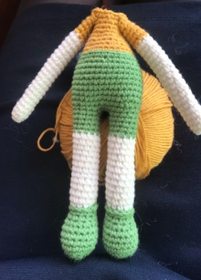
10. | 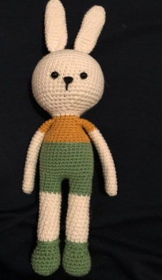  Готовая игрушка

Заключение
Цели и задачи, поставленные в проектной работе, выполнены. Нашла и изучила литературу по данной теме, изучила историю вязания, провела исследования в потребности изделия, освоила основные приемы вязания крючком, усовершенствовала технологические приёмы, осваивая более сложные, разработала документацию по изготовлению изделий, проанализировала проделанную работу.
Мне кажется, что полученные навыки по вязанию, обязательно пригодятся. Можно придумывать игрушки самой, обращаясь к природе, фантазировать.
Мне очень понравилось вязать игрушки. Я не думала, что при помощи крючка и пряжи, можно создать такие красивые игрушки.
Свое изделие - куклу я обязательно подарю своей любимой сестренке, ей будет очень приятно иметь её в качестве подарка. Надеюсь, что вязаная кукла станет ее любимой игрушкой.

Источники и литература
- Азбука вязания. М. В. Максимова. Фирма «МВМ» 1992 год.
- Валя - Валентина. ЗАО «Интерова-пресс» 2001 г
- Журнал «Валентина» №6, 2012
- Журнал «Валентина» №7, 2013
- Самоучитель по вязанию крючком. Издательство «Феникс» 1997 г.
- Учимся вязать. М. «Рипол классик» 2001 г.
- Энциклопедия вязания. М. В. Максимова 1993 г.
- https://www.livemaster.ru/topic/2187519-vot-pochemu-kazhdomu-iz-nas-nuzhno-srochno-nauchitsya-vyazat
- https://nsportal.ru/shkola/tekhnologiya/library/2014/12/23/moi-uroki
- https://www.rukodelie.ru/articles/istorija_vjazanija
- https://infourok.ru/prezentaciya-po-tehnologii-na-temu-osnovi-vyazaniya-kryuchkom-klass-2624600.html

https://www.livemaster.ru/topic/2187519-vot-pochemu-kazhdomu-iz-nas-nuzhno-srochno-nauchitsya-vyazat
https://nsportal.ru/shkola/tekhnologiya/library/2014/12/23/moi-uroki
https://gco39.ru/kto-sozdal-vyazanie-kryuchkom-istoriya-iskusstva-vyazat- kryuchkom-poyavlenie
https://www.rukodelie.ru/articles/istorija_vjazanija
https://www.rukodelie.ru/articles/istorija_vjazanija
https://infourok.ru/prezentaciya-po-tehnologii-na-temu-osnovi-vyazaniya-kryuchkom-klass-2624600.html

